SKRIPSI

PENGARUH MOTIVASI DAN KEAKTIFAN BELAJAR SISWA TERHADAP HASIL BELAJAR MATEMATIKA KELAS IV DAN V
SDN GUNUNG SARI I KECAMATAN RAPPOCINI
KOTA MAKASSAR

A.WINDA

PROGRAM STUDI PENDIDIKAN GURU SEKOLAH DASAR
FAKULTAS ILMU PENDIDIKAN
UNIVERSITAS NEGERI MAKASSAR
2018

PENGARUH MOTIVASI DAN KEAKTIFAN BELAJAR SISWA TERHADAP HASIL BELAJAR MATEMATIKA KELAS IV DAN V
SDN GUNUNG SARI I KECAMATAN RAPPOCINI
KOTA MAKASSAR

SKRIPSI
Diajukan untuk Memenuhi Sebagai Persyaratan Guna Memperoleh Gelar Sarjana Pendidikan pada Program Studi Pendidikan Guru Sekolah Dasar
Strata Satu Fakultas Ilmu Pendidikan
Universitas Negeri Makassar

Oleh:
A.WINDA
1447040041

PROGRAM STUDI PENDIDIKAN GURU SEKOLAH DASAR
FAKULTAS ILMU PENDIDIKAN
UNIVERSITAS NEGERI MAKASSAR
2018

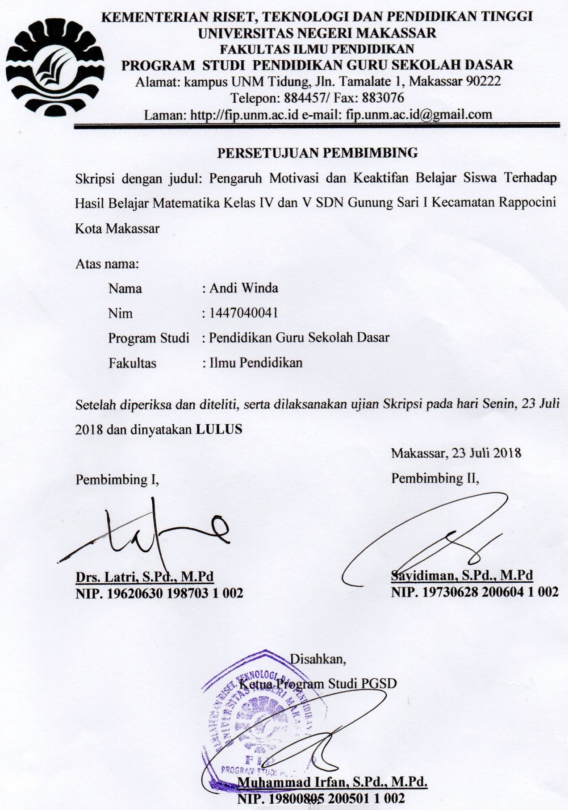
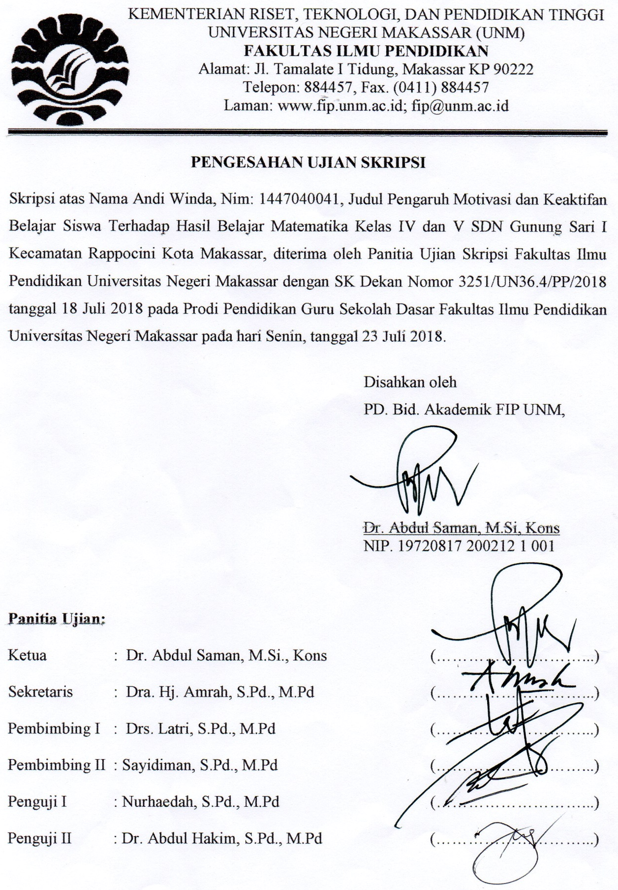
PERNYATAAN KEASLIAN SKRIPSI

Saya yang bertanda tangan di bawah ini :
Nama : Andi Winda
NIM : 1447040041
Jurusan/Prodi : Pendidikan Guru Sekolah Dasar (PGSD S1)
Fakultas : Ilmu Pendidikan
Judul Skripsi : Pengaruh Motivasi dan Keaktifan Belajar Siswa Terhadap Hasil Belajar Matematika Kelas IV dan V SDN Gunung Sari I Kecamatan Rappocini Kota Makassar
Menyatakan dengan sebenarnya bahwa skripsi yang saya tulis ini benar merupakan hasil karya sendiri dan bukan merupakan pengambilalihan tulisan atau pikiran orang lain yang saya akui sebagai hasil tulisan atau pikiran sendiri.
Apabila dikemudian hari terbukti atau dapat dibuktikan bahwa skripsi ini hasil jiplakan, maka saya bersedia menerima sanksi atas perbuatan tersebut sesuai ketentuan yang berlaku.

Makassar, Juli 2018

Yang Membuat Pernyataan

Andi Winda
NIM. 1447040041

MOTO
Berusaha menjadi pribadi yang lebih baik.
Hari kemarin adalah guru dan hari esok adalah evaluasinya.
(A.Winda, 2018)

Dengan segala kerendahan hati,
Karya sederhana ini kuperuntukkan kepada kedua orang tua,
Ibunda A. Murniati dan Ayahanda A.Muh. Amin, serta almamater tercinta
Universitas Negeri Makassar. Semoga Allah SWT
memberikan rahmat dan karunia-Nya
kepada kita semua.
ABSTRAK
Andi Winda, 2018. Pengaruh Motivasi dan Keaktifan Belajar Siswa Terhadap Hasil Belajar Matematika Kelas IV dan V SDN Gunung Sari I Kota Makassar. Skripsi. Dibimbing oleh Drs. Latri, S.Pd., M.Pd dan Sayidiman, S.Pd., M.Pd. Program Studi Pendidikan Guru Sekolah Dasar, Fakultas Ilmu Pendidikan, Universitas Negeri Makassar.
Masalah dalam penelitian ini adalah rendahnya motivasi dan keaktifan belajar siswa dalam mata pelajaran matematika kelas IV dan V SDN Gunung Sari I, tidak sebanding dengan hasil belajar matematika yang mencapai nilai ketuntasan 75. Rumusan masalah yang dikaji pada siswa kelas IV dan V SDN Gunung Sari I Kecamatan Rappocini Kota Makassar adalah (1) bagaimanakah gambaran motivasi belajar siswa terhadap hasil belajar matematika? (2) bagaimanakah gambaran keaktifan belajar siswa terhadap hasil belajar matematika? (3) bagaimanakah gambaran hasil belajar matematika? (4) apakah terdapat pengaruh signifikan motivasi dan keaktifan belajar siswa terhadap hasil belajar pada mata pelajaran matematika?. Penelitian ini bertujuan untuk mengetahui (1) gambaran motivasi belajar siswa terhadap hasil belajar matematika. (2) gambaran keaktifan belajar siswa terhadap hasil belajar matematika. (3) gambaran hasil belajar matematika (4) pengaruh signifikan motivasi dan keaktifan belajar siswa terhadap hasil belajar pada mata pelajaran matematika. Jenis penelitian ini adalah penelitian ex-post facto, dengan pendekatan kuantitatif. Populasi penelitian adalah seluruh siswa kelas IV dan V SDN Gunung Sari I, masing-masing kelas terdiri dari 2 rombel kelas yaitu rombel A dan B berjumlah 123 orang siswa. Sampel dilakukan dengan metode proportionate stratified random sampling dengan jumlah sampel 95 orang siswa kelas IV dan V. Pengumpulan data dilakukan dengan kuesioner dan dokumentasi. Teknik analisis data yang digunakan adalah analisis deskriptif dan analisis regresi linear berganda. Hasil penelitian menunjukkan (1) gambaran motivasi belajar siswa berada pada kategori sangat tinggi (2) gambaran keaktifan belajar siswa berada pada kategori sangat tinggi (3) gambaran hasil belajar siswa berada pada kategori sangat tinggi (4) Motivasi dan keaktifan belajar siswa berpengaruh secara signifikan terhadap hasil belajar matematika.

PRAKATA
Puji syukur kehadirat Allah SWT atas segala karunia dan hidayah-Nya sehingga Skripsi yang berjudul Pengaruh Motivasi dan Keakitifan Belajar Siswa Terhadap Hasil Belajar Matematika Kelas IV dan V SDN Gunung Sari I Kecamatan Rappocini Kota Makassar dapat diselesaikan tepat pada waktunya. Penulis sadar bahwa apa yang telah penulis peroleh tidak semata-mata hasil dari jerih payah penulis sendiri tetapi hasil dari keterlibatan semua pihak. Oleh sebab itu, penulis menyampaikan terima kasih yang sebesar-besarnya kepada Drs. Latri, S.Pd., M.Pd sebagai pembimbing I dan Sayidiman, S.Pd., M.Pd., sebagai pembimbing II yang tak jenuh untuk membimbing penulis dalam menyelesaikan Skripsi ini.
Ucapan terima kasih juga penulis tujukan kepada:
- Prof. Dr. Husain Syam, M. TP., sebagai rektor Universitas Negeri Makassar yang telah memberikan peluang untuk mengikuti prosesperkuliahan pada Program Studi Pendidikan Guru Sekolah Dasar, Fakultas Ilmu Pendidikan.
- Abdullah Sinring, M.Pd. sebagai Dekan; Dr. Abdul Saman, M.Si. Kons. sebagai PD. I;. Drs. Muslimin, M.Ed. sebagai PD II; Dr. Pattaufi, M.Si. sebagai PD III, dan Dr. Parwoto, M.Pd. sebagai PD IV FIP UNM yang telah memberikan layanan akademik, administrasi dan kemahasiswaan selama proses pendidikan dan penyelesaian studi.
- Muhammad Irfan, S.Pd., M.Pd. dan Sayidiman, S.Pd., M.Pd. masing-masing sebagai Ketua dan Sekretaris Program Studi Pendidikan Guru Sekola Dasar FIP UNM, yang dengan penuh perhatian memberikan bimbingan dan memfasilitasi penulis selama proses perkuliahan.
- Dra. Hj. Rosdiah Salam, M.Pd sebagai Ketua UPP PGSD Makassar yang penuh sabar memberikan dukungan, arahan, dan motivasi kepada penulis selama proses perkuliahan.
- Bapak/ Ibu Dosen dan segenap staf UPP PGSD Makassar FIP UNM, atas segala perhatiannya, serta layanan akademik, administrasi, kemahasiswaan sehingga perkuliahan dan penyusunan Skripsi berjalan lancar.
- Kepala Sekolah dan seluruh warga sekolah SDN Gunung Sari I yang telah memberikan izin penelitian dan membantu kelancaran dalam pelaksanaan penelitian.
- Kepala Sekolah dan seluruh warga sekolah SD Inpres BTN IKIP I yang telah memberikan izin penelitian dan membantu kelancaran dalam proses uji coba instrumen penelitian.
- Kedua orang tua, Ibunda A. Murniati dan Ayahanda A. Muh. Amin yang dengan tulus selalu berdoa, memberi semangat, dan dukungan baik moril maupun materi demi keberhasilan penulis.
- Kakak tercinta, A. Welinasga yang dengan sabar selalu membantu dan memberi semangat kepada penulis.
- Teman-teman seperjuangan mahasiswa S1 Program Studi PGSD FIP UNM khusunya kelas M.32 “MAGIC” yang setia membantu, memberi kritikan, dan saran, serta selalu memberi semangat kepada penulis selama kehidupan perkuliahan.
- Semua pihak yang tidak sempat disebutkan namanya satu persatu yang telah memberikan konstribusinya dalam membantu pelaksanaan penelitian ini.
Semoga Allah SWT senantiasa memberikan ganjaran pahala yang setimpal. Penulis sepenuhnya menyadari bahwa dalam penyusunan Skripsi ini masih banyak kekurangan, karena keterbatasan pengetahuan dan kemampuan, untuk itu kritik dan saran yang konstruktif sangat diharapkan dari pembaca. Penulis berharap semoga Skripsi ini dapat bermanfaat bagi kita semua.
Makassar, Juli 2018
PENULIS

DAFTAR ISI
HALAMAN SAMPUL i
HALAMAN JUDUL ii
HALAMAN PERSETUJUAN PEMBIMBING iii
HALAMAN PENGESAHAN UJIAN SKRIPSI iv
PERNYATAAN KEASLIAN SKRIPSI v
MOTO vi
ABSTRAK vii
PRAKATA viii
DAFTAR ISI xi
DAFTAR TABEL xiv
DAFTAR GAMBAR xv
DAFTAR LAMPIRAN xvi
BAB I PENDAHULUAN 1
- Latar Belakang 1
- Rumusan Masalah 6
- Tujuan Penelitian 7
- Manfaat Penelitian 8
BAB II TINJAUAN PUSTAKA, KERANGKA PIKIR, DAN HIPOTESIS 9
- Tinjauan Pustaka 9
- Motivasi Belajar 9
- Pengertian Motivasi 9
- Jenis-jenis Motivasi Belajar 11
- Fungsi Motivasi Belajar 12
- Faktor-faktor Mempengaruhi Motivasi Belajar 13
- Peran Motivasi Belajar dalam Proses Pembelajaran 15
- Indikator Motivasi Belajar 17
- Keaktifan Belajar 18
- Pengertian Keaktifan 18
- Jenis-jenis Keaktifan Belajar 21
- Faktor-faktor Mempengaruhi Keaktifan Belajar 22
- Peran Keaktifan Belajar dalam Proses Pembelajaran 24
- Indikator Keaktifan Belajar 26
- Hasil Belajar 27
- Pengertian Belajar 27
- Pengertian Hasil Belajar 29
- Tipe-tipe Hasil Belajar 30
- Tujuan dan Fungsi Hasil Belajar 32
- Faktor-faktor Mempengaruhi Belajar dan Hasil Belajar 33
- Pembelajaran Matematika di SD 36
- Kerangka Pikir 39
- Hipotesis Penelitian 40
BAB III METODE PENELITIAN 42
- Pendekatan dan Jenis Penelitian 42
- Variabel dan Desain Penelitian 42
- Defenisi Operasional 44
- Populasi dan Sampel Penelitian 45
- Teknik dan Prosedur Pengumpulan Data 48
- Teknik Analisis Data 58
BAB IV HASIL PENELITIAN DAN PEMBAHASAN 64
- Hasil Penelitian 64
- Pembahasan Hasil Penelitian 73
BAB V KESIMPULAN DAN SARAN 77
- Kesimpulan 77
- Saran 78
DAFTAR PUSTAKA 79
LAMPIRAN 83
RIWAYAT HIDUP 137

DAFTAR TABEL
No | Judul | Halaman

3.1. Populasi Penelitian 45
3.2. Pembobotan Item Angket 49
3.3. Butir Item Pernyataan Sebelum Uji Validitas Ahli 50
3.4. Butir Item Pernyataan Setelah Uji Validitas Ahli 50
3.5. Hasil Uji Validitas Kuesioner Motivasi Belajar 52
3.6. Hasil Uji Validitas Kuesioner Keaktifan Belajar 53
3.7. Hasil Uji Reliabilitas Kuesioner Motivasi Belajar 55
3.8. Hasil Uji Reliabilitas Kuesioner Keaktifan Belajar 56
3.9. Penentuan Kategori Menggunakan Mi dan SDi 58
4.1. Kategori Motivasi Belajar 66
4.2. Kategori Keaktifan Belajar 67
4.3. Kategori Hasil Belajar Matematika 68

DAFTAR GAMBAR
No. | Judul | Halaman

2.1. Kerangka Pikir 39
3.2. Desain Penelitian 43
4.1. Diagram Batang Kategori Motivasi Belajar 66
4.2. Diagram Batang Kategori Keaktifan Belajar 67
4.3. Diagram Batang Kategori Hasil Belajar Matematika 69

DAFTAR LAMPIRAN
No. | Judul | Halaman

- Kisi-kisi Angket Sebelum Uji Validitas dan Reliabilitas 83
- Angket Sebelum Uji Validitas dan Reliabilitas 84
- Validitas Ahli 88
- Data Hasil Uji Coba 95
- Output Uji Validitas 99
- Output Uji Reliablitas 101
- Kisi-kisi Angket Setelah Uji Validitas dan Reliabilitas 103
- Angket Setelah Uji Validitas dan Reliabilitas 104
- Tabulasi Data Sampel 107
- Output Hasil Uji Normalitas 112
- Output Hasil Uji Linearitas 113
- Output Hasil Uji Deskriptif 115
- Output Hasil Uji Uji Regresi Linear Berganda 120
- Persuratan 125
- Angket Pengerjaan Siswa 129
- Dokumentasi Kegiatan 133

